|  |  |  |  |
| --- | --- | --- | --- |
| L  rosa  **Universidade Luterana do Brasil**  **ULBRA – Campus**  **Pró-Reitoria de Graduação** | | Tipo de atividade:  Prova ( ) Trabalho ( X )  Avaliação: G1 ( ) G2 ( X )  Substituição de Grau: G1 ( ) G2 ( ) | |
| Curso: Sistemas de Informação | Disciplina: Análise Organizacional | | Data: 13/05/2015 |
| Turma: 0178 | Professor: Taciano Balardin | | Valor da Avaliação: 1,0  Nota: |
| Acadêmico(a): n°: | | |

**De posse das informações abaixo e utilizando o gráfico na próxima página, esboce uma proposta de arranjo físico para a diretoria da empresa. Considere os 18 movimentos como corretos. Apenas proponha um novo arranjo físico, justificando a sua resposta:**

**DEPARTAMENTO DE RECEBIMENTO:**

1. A mercadoria pedida dá entrada no departamento de recebimento. Carolina, recepcionista do andar, recebe a mercadoria.
2. A recepcionista do andar leva a mercadoria até o balcão.
3. César, balconista, recebe a mercadoria e leva-a ao conferente, digita e identifica o pedido e confere a mercadoria com o pedido.
4. A mercadoria, juntamente com a nota fiscal, é enviada ao funcionário Luís, que confere e assina o canhoto da NF.
5. A mercadoria e a NF são enviadas à funcionária Andréa, que verifica a soma da NF.
6. A mercadoria e a NF são entregues à funcionária Adriana, que confere os valores da nota com o pedido. Abre o arquivo correspondente e transmite os dados à unidade competente.
7. Toda a documentação é levada ao gerente, que redige a autorização de pagamento.
8. A autorização de pagamento é encaminhada ao funcionário que faz a correspondente digitação, imprime e passa ao assistente.
9. O assistente lê e verifica. Quando não há erros, a autorização é levada ao gerente.
10. O gerente recebe a autorização, confere e assina. Manda então a autorização com os dados necessários para a funcionária Amanda.
11. A funcionária Amanda recebe, digita um formulário de autorização de pagamento e envia para a supervisora Alessandra, juntamente com a autorização assinada pelo gerente.
12. A supervisora Alessandra recebe, confere e assina o formulário e a autorização, enviando-os para Vânia, auxiliar de escritório.
13. Vânia recebe o formulário e a autorização, carimba as cópias e o original e leva com a mercadoria para César, o conferente.
14. César separa duas vias, grampeia e leva para o arquivista todas as vias, autorização e mercadoria.
15. Juarez, o arquivista, recebe e separa as cópias grampeadas. Grampeia uma cópia na mercadoria.
16. É feito o arquivamento físico de duas cópias.
17. As outras duas cópias e a autorização são enviadas à recepcionista do andar, juntamente com a mercadoria.
18. Adriana, então, encaminha as cópias e a autorização à tesouraria e a mercadoria ao almoxarifado.

**SITUAÇÃO ATUAL:**

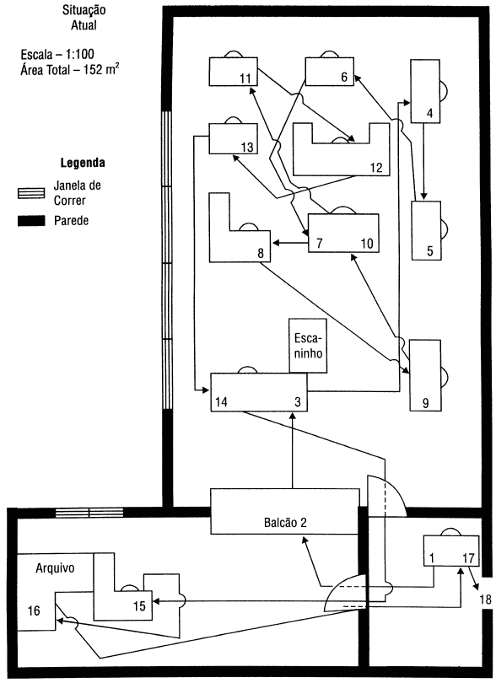

**RESPOSTA:**

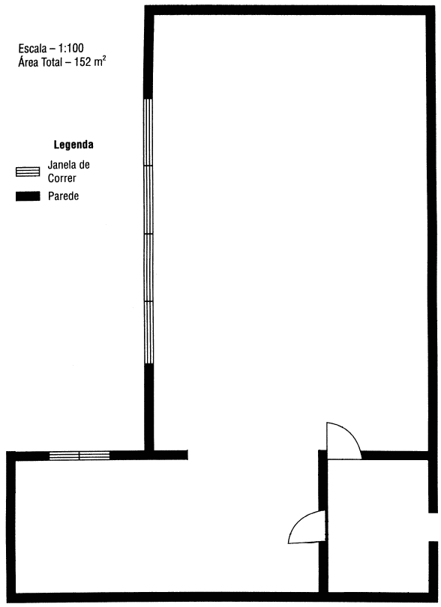

**MODELOS DOS MÓVEIS:**

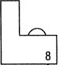





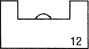



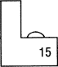

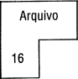

Adaptado de Luís César Gonçalves de Araújo

*“Organização, Sistemas e Métodos e as Ferramentas de Gestão Organizacional” – Editora Atlas*